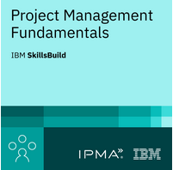**Project Management Fundamentals – ניהול פרויקטים**

**סילבוס:**

- מבוא

- גישות שונות בניהול פרויקטים: Waterfall, Agile, Hybrid

- תכנון פרויקט

- ביצוע פרויקט

- סגירת פרויקט

- משימות שמנהל פרויקט מבצע בכל שלב

- היכרות עם שוק העבודה וקריירה בתחום ניהול פרויקטים